Giải phương trình bậc nhất

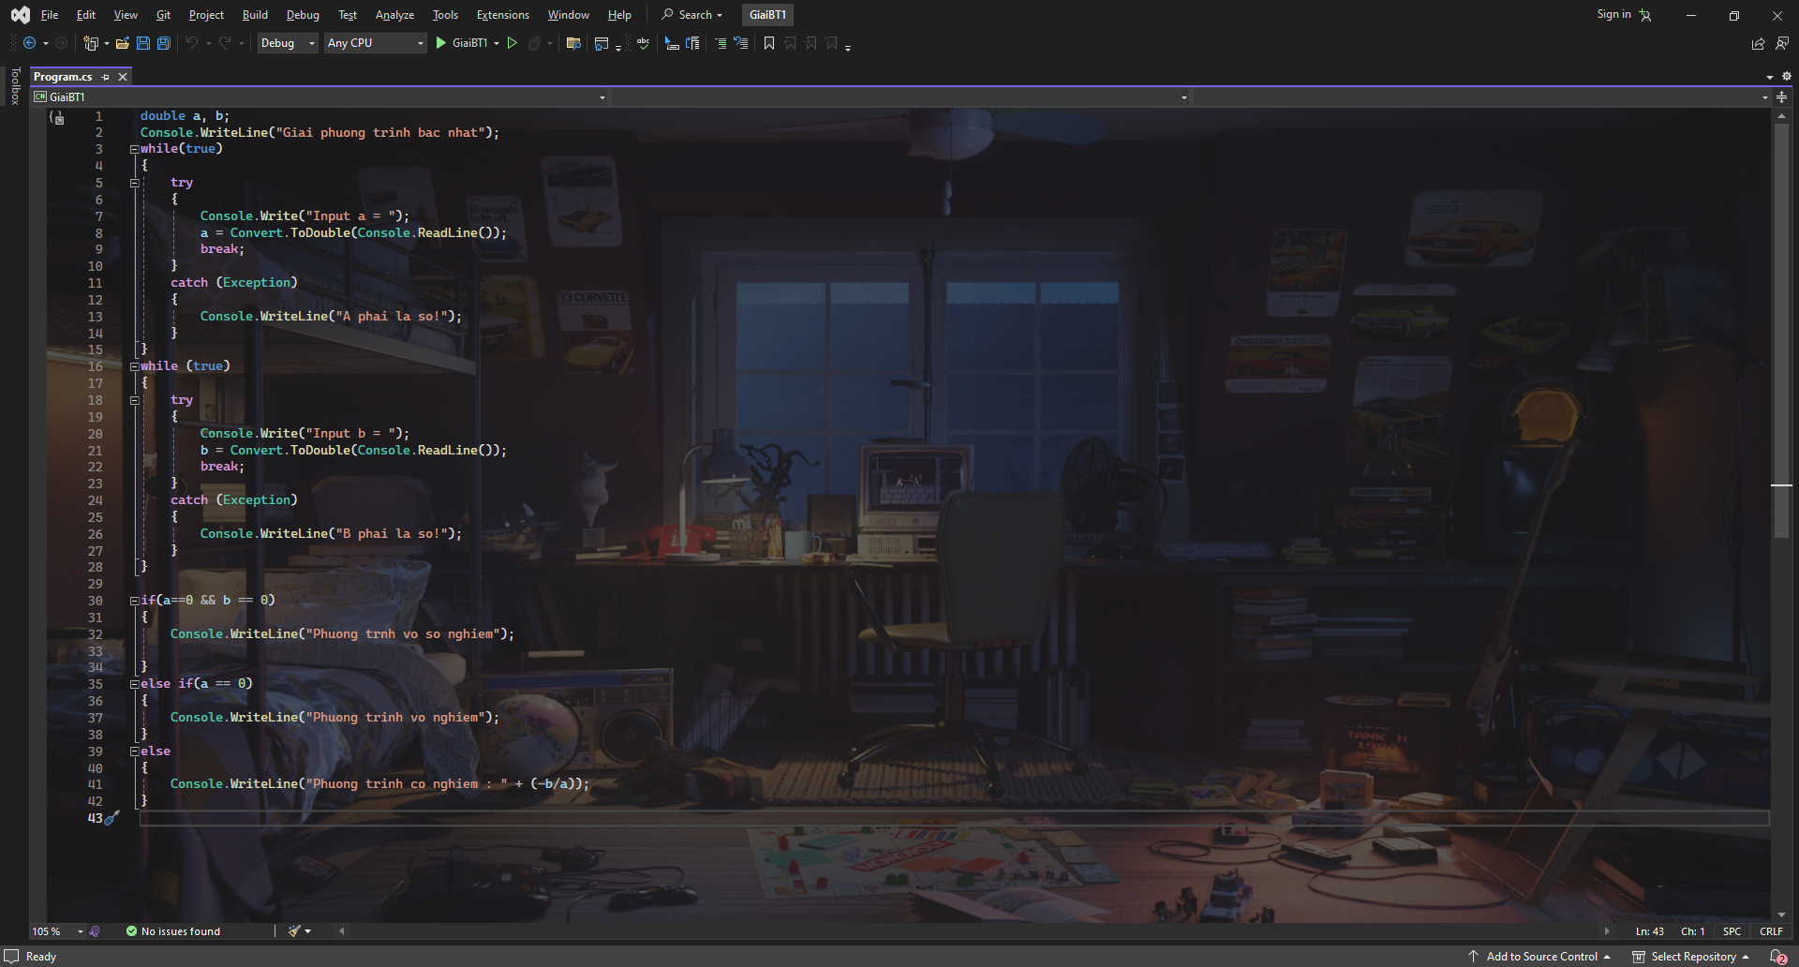

CODE:

double a, b;

Console.WriteLine("Giai phuong trinh bac nhat");

while(true)

{

try

{

Console.Write("Input a = ");

a = Convert.ToDouble(Console.ReadLine());

break;

}

catch (Exception)

{

Console.WriteLine("A phai la so!");

}

}

while (true)

{

try

{

Console.Write("Input b = ");

b = Convert.ToDouble(Console.ReadLine());

break;

}

catch (Exception)

{

Console.WriteLine("B phai la so!");

}

}

if(a==0 && b == 0)

{

Console.WriteLine("Phuong trnh vo so nghiem");

}

else if(a == 0)

{

Console.WriteLine("Phuong trinh vo nghiem");

}

else

{

Console.WriteLine("Phuong trinh co nghiem : " + (-b/a));

}

Giải phương trình bậc 2

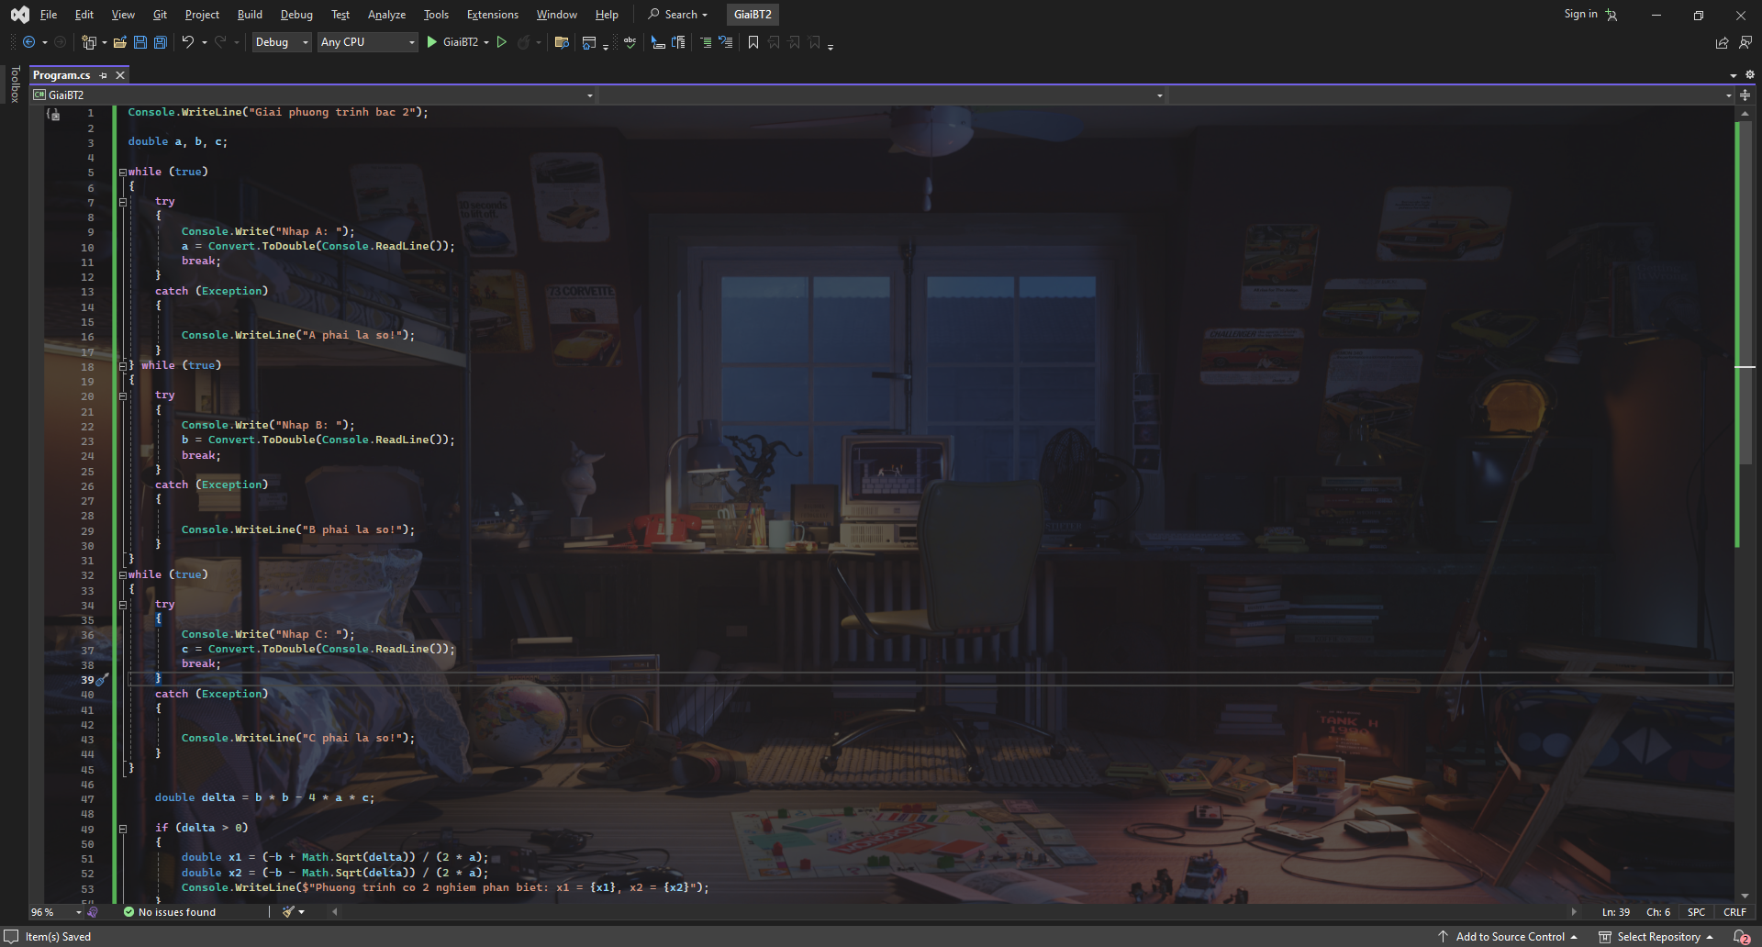

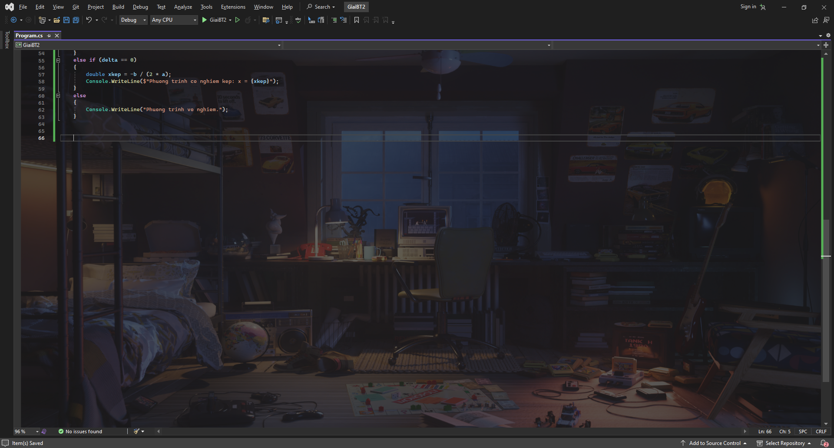

CODE:

Console.WriteLine("Giai phuong trinh bac 2");

double a, b, c;

while (true)

{

try

{

Console.Write("Nhap A: ");

a = Convert.ToDouble(Console.ReadLine());

break;

}

catch (Exception)

{

Console.WriteLine("A phai la so!");

}

} while (true)

{

try

{

Console.Write("Nhap B: ");

b = Convert.ToDouble(Console.ReadLine());

break;

}

catch (Exception)

{

Console.WriteLine("B phai la so!");

}

}

while (true)

{

try

{

Console.Write("Nhap C: ");

c = Convert.ToDouble(Console.ReadLine());

break;

}

catch (Exception)

{

Console.WriteLine("C phai la so!");

}

}

double delta = b \* b - 4 \* a \* c;

if (delta > 0)

{

double x1 = (-b + Math.Sqrt(delta)) / (2 \* a);

double x2 = (-b - Math.Sqrt(delta)) / (2 \* a);

Console.WriteLine($"Phuong trinh co 2 nghiem phan biet: x1 = {x1}, x2 = {x2}");

}

else if (delta == 0)

{

double xkep = -b / (2 \* a);

Console.WriteLine($"Phuong trinh co nghiem kep: x = {xkep}");

}

else

{

Console.WriteLine("Phuong trinh vo nghiem.");

}